

Colegio Nuestro Tiempo - R.B.D.: 14.507-6
Profesores: Katalina Muñoz Cruz
Ed. Diferencial: Verónica Hernández Mora
Guía Articulada
Matemáticas - Tecnología
Tercero Básico
Semanas N°20 y N°21
26 de Julio al 6 de agosto

Nombre:_______________________________________________________________________
Objetivo:
- Demostrar comprensión en la sustracción con números de 3 dígitos.

Recuerda tener tu libro de matemáticas sumo primero 3° básico texto del estudiante tomo 1 y el cuaderno de ejercicios tomo 1:




Semana 20

Trabajaremos páginas 33, 34 y 35 del texto del estudiante y trabajaremos las páginas 27, 28 y 29 del cuaderno de ejercicios.

Texto del estudiante
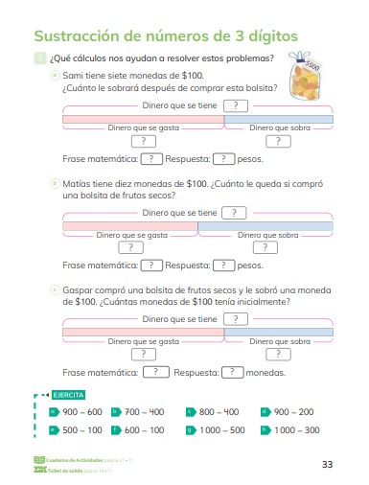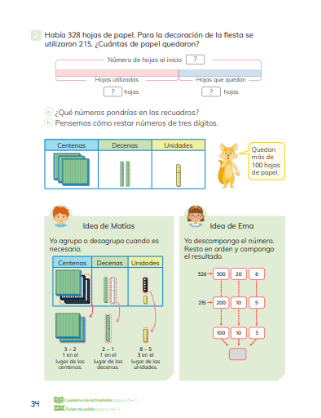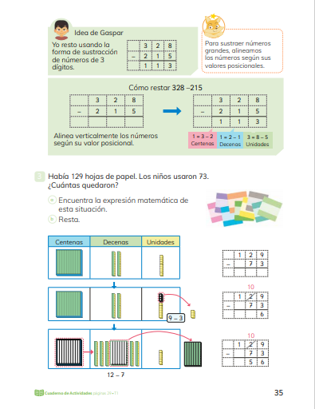

Cuaderno de ejercicios
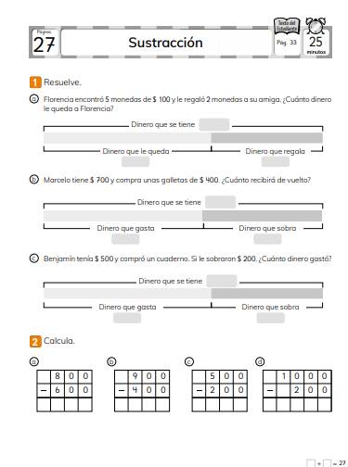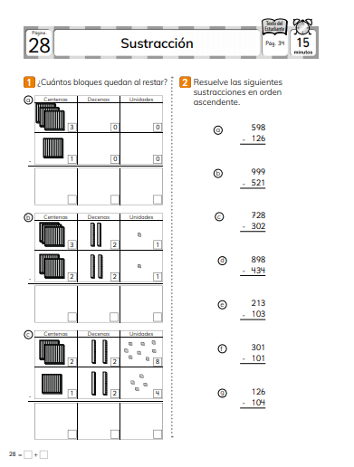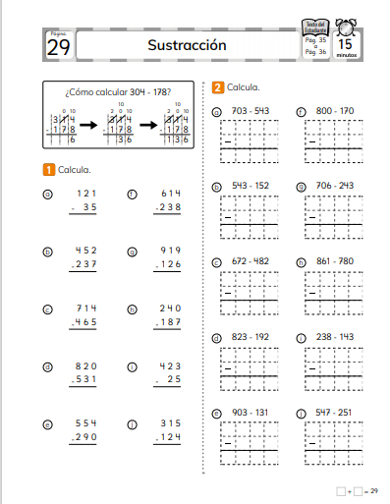
Semana 21
Trabajaremos páginas 36, 37, 38 y 39 del texto del estudiante y trabajaremos las páginas 30, 31 y 32 del cuaderno de ejercicios.

Libro del estudiante
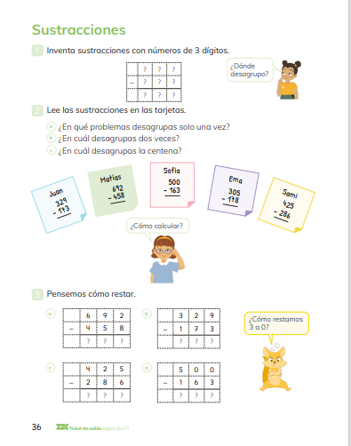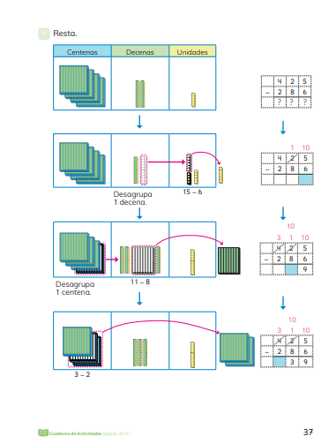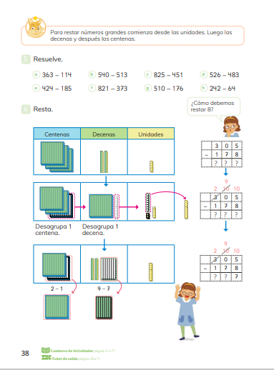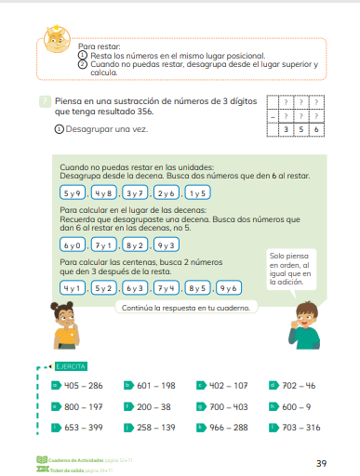
Cuaderno de ejercicios
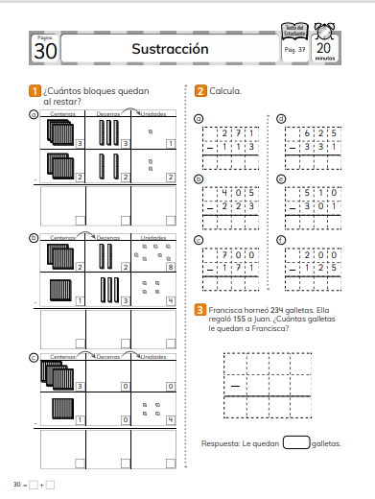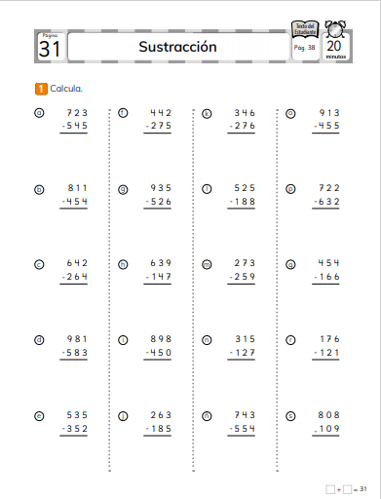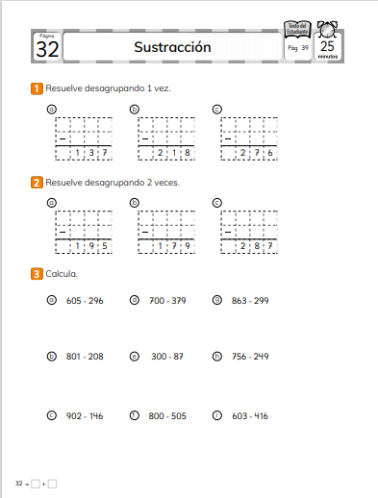
Si quieres seguir reforzando puedes realizar los ejercicios de las páginas 24, 25, 26, 33 y 34 del cuaderno de ejercicios.

DESAFÍO
Descubre los números
- Es el número que va entre el 198 y 200: _______
- Si contamos de 100 en 100, es el número que está entre el 600 y el 800: _______
- Es el número que está antes que el 1.000 : _______
- Si contamos de 10 en 10, es el número que está entre el 50 y el 70: _______
- El resultado de 100 + 400 : _______
- El resultado de 2 x 5 : _______















Articulación con Tecnología
OA: Identifican las partes de una computadora (Hardware y Software) y sus usos.

¿Qué partes tiene la computadora o notebook?
Una computadora o notebook, se compone de 2 partes principales:
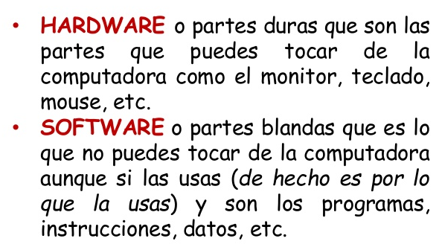

¿Qué significa “SOFTWARE”?
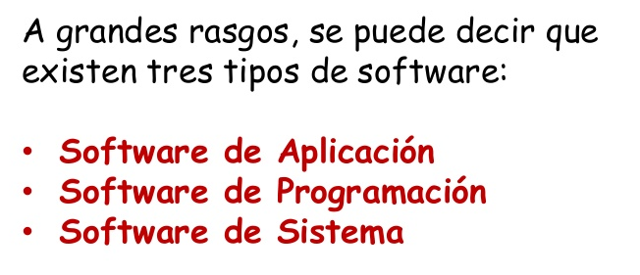
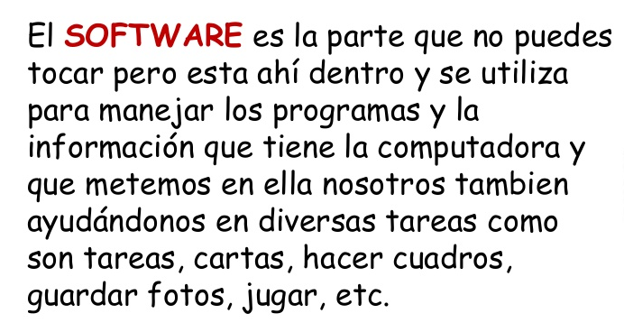


A continuación, definiremos cada uno:
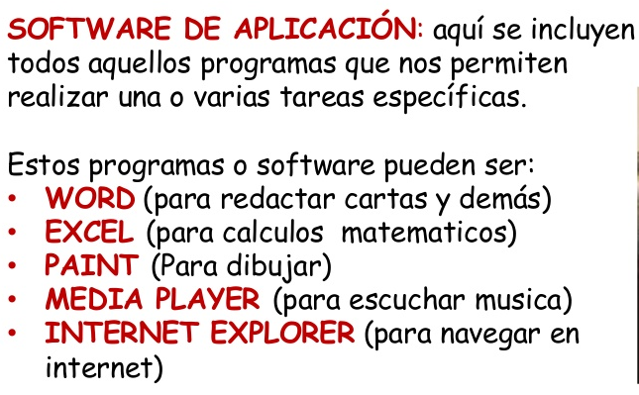


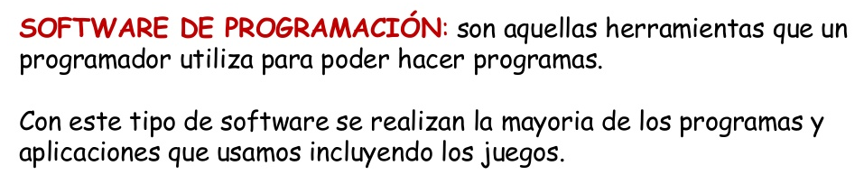

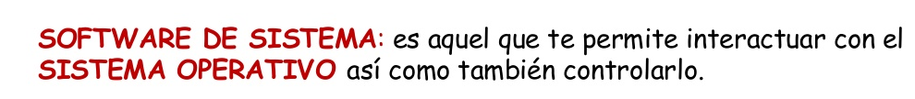

Actividades
I.Clasifica las palabras en Hardware y Software.
TECLADO - POWER POINT - MOUSE – GOOGLE CHROME – JUEGOS – PANTALLA – CONTROLADOR DE MOUSE.

HARDWARE | SOFTWARE
II. Escribe 3 software de aplicación que aparezcan en el texto y realiza el logo de cada aplicación.
III. Con ayuda de tus padres, une las aplicaciones con su definición.

WORD Aplicación que se utiliza para escuchar música y ver videos.
EXCEL Aplicación que se utiliza para navegar en internet.
PAINT Aplicación que se utiliza para redactar cartas, escribir textos y tareas.
MEDIA PLAYER Aplicación que se utiliza para hace cálculos matemáticos.
CHROME Aplicación que se utiliza para realizar dibujos.
IV. En tu celular, computador o Tablet busca aplicaciones y escribe su nombre:
EJEMPLO:
APLICACIÓN PARA GUARDAR INFORMACIÓN EN INTERNET. | DRIVE
APLICACIÓN PARA VER VIDEOS
APLICACIÓN PARA CONVERSAR CON PERSONAS
APLICACIÓN PARA JUGAR
APLICACIÓN PARA REALIZAR CÁLCULOS MATEMÁTICOS.
APLICACIÓN PARA DESCARGAR APLICACIONES.
APLICACIÓN PARA GUARDAR NOTAS

Estimados padres y apoderados, tomar fotos del trabajo realizado y enviarlo a CLASSROOM correspondiente. Si tienen dudas con alguna de las actividades, no duden en escribir y realizar las consultas que vayan surgiendo a los siguientes correos katalina.munoz@nuestrotiempo.cl, veronica.hernandez@nuestrotiempo.cl , francisca.alvarez@nuestrotiempo.cl.

